Cas d´urgence 0355 632 224

Je n’entends pas Je ne peux pas parler Je suis handicapé

Qui envoie le fax?

Nom:________________________________ Mon Nº de Fax:___________________
Oú doit, venir l‘aide?

Rue:______________________ Numéro:_______________ Etage:_______________

Ville:________________________________________________________________________

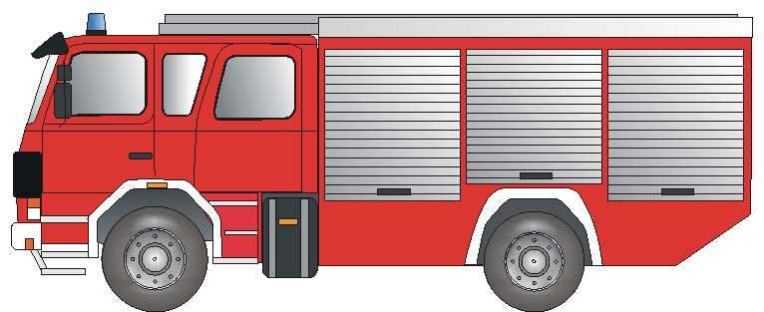
Qui doit aider? Que s’estil passé?
______________________________________________________________________________________________________________________________________________________________________________________________________________________________________________________________________________
Pompiers Feu Panne Accident



Croix Rouge Médecin blessé maladie
d‘urgence


POLIZEI

Police Cambriolage attaque bataille

Je vous prie de me renseigner sur les services de weekend pour:
Docteur Dentiste Spécialiste pour la gorge Spécialiste
Pharmacie de service de la ville:____________________________________________

Adresse:______________________________________________________________

Numéro de fax:______ ___________________Téléphone: _______________________
Le nez et les oreilles pour les yeux


Merci beaucoup! Signature: ___________________________

Faxer-moi une réponse, svp ! Faxer-moi une réponse, svp ! (svp = s`il vous plait)

Le fax ol‘ urgence est arrivé et _________________________________________________

Est parti à votre aide. Signature du receveur :_________________________________________
Vorlage erstellt von: BF Frankfurt am Main und Deutscher Schwerhörigenbund e. V./Referat Barrierefreies Bauen und Planen/Französisch

